Inhoudsopgave

1. Account aanmaken 2

2. Inloggen 4

3. Wachtwoord vergeten 5

4. Wachtwoord wijzigen 6

5. E-mailadres wijzigen 7

6. Film opzoeken met snel zoeken 8

7. Film toevoegen aan bekeken/collectie/wishlist/watchlist 9

8. Film verwijderen uit bekeken/collectie/wishlist/watchlist 10

9. Film pagina bekijken 10

10. Contact opnemen 11

11. Uitloggen 12

12. Conclussie en toelichting van ervaringen 13

### Account aanmaken

**Situatie 1**

Gebruiker vult foutief e-mailadres in. Gebruiker krijgt vervolgens melding dat e-mailadres niet correct is.

**Ervaring tester: Na een ongeldig e-mailadres ingevoerd te hebben en een ander veld te selecteren, komt er duidelijk in het rood onder het e-mailadres veld te staan dat het ingevoerde e-mailadres geen geldig e-mailadres is.**

**Situatie 2**

Gebruiker vult een wachtwoord in dat te kort is. Gebruiker krijgt vervolgens melding dat wachtwoord niet lang genoeg is.

**Ervaring tester: Na een te kort wachtwoord ingevoerd te hebben krijg ik de melding dat mijn wachtwoord te kort is en dat het minimaal 6 tekens moet zijn. Dit wordt in het rood weergegeven onder het wachtwoordinvoerveld nadat ik een ander invoerveld heb aangeklikt.**

**Situatie 3**

Gebruiker vult niet 2 identieke wachtwoorden in. Gebruiker krijgt melding dat wachtwoorden niet overeen komen.

**Ervaring tester: Als ik in het eerste veld een wachtwoord heb ingevoerd van minimaal 6 velden en in het tweede veld een wachtwoord met minder dan 6 tekens, dan krijg ik de melding onder het tweede wachtwoord veld dat het tweede wachtwoord te kort is. Deze melding wordt weergegeven als tekst in het rood onder het tweede invulveld. Indien ik in beide velden twee verschillende wchtwoorden invoer die beide langer zijn dan 6 tekens, dan komt er een tekst melding in het rood te staan onder het tweede wachtwoord veld waarin staat dat de twee ingevoerde wachtwoorden niet gelijk zijn.**

**Situatie 4**

Gebruiker kiest een gebruikersnaam die al in gebruik is. Gebruiker krijgt melding dat deze gebruikersnaam al voorkomt in het systeem.

**Ervaring tester: Na alle velden ingevoerd te hebben en klik op Registreren, krijg ik bovenin de pagina boven de pagina titel een melding in het rood (net een iets andere kleur rood dan de andere meldingen) met een rood bolletje links van de tekst melding. In de tekst staat**

**Situatie 5**

Gebruiker kiest een e-mailadres dat al voorkomt in het systeem.

**Ervaring tester: Boven de paginatitel komt er een tekstmelding in het rood waarin staat “Er is al een gebruiker met dit e-mailadres geregistreerd.”**

**Situatie 6**

Gebruiker gaat naar registeren pagina en vult alle gegevens correct in.  
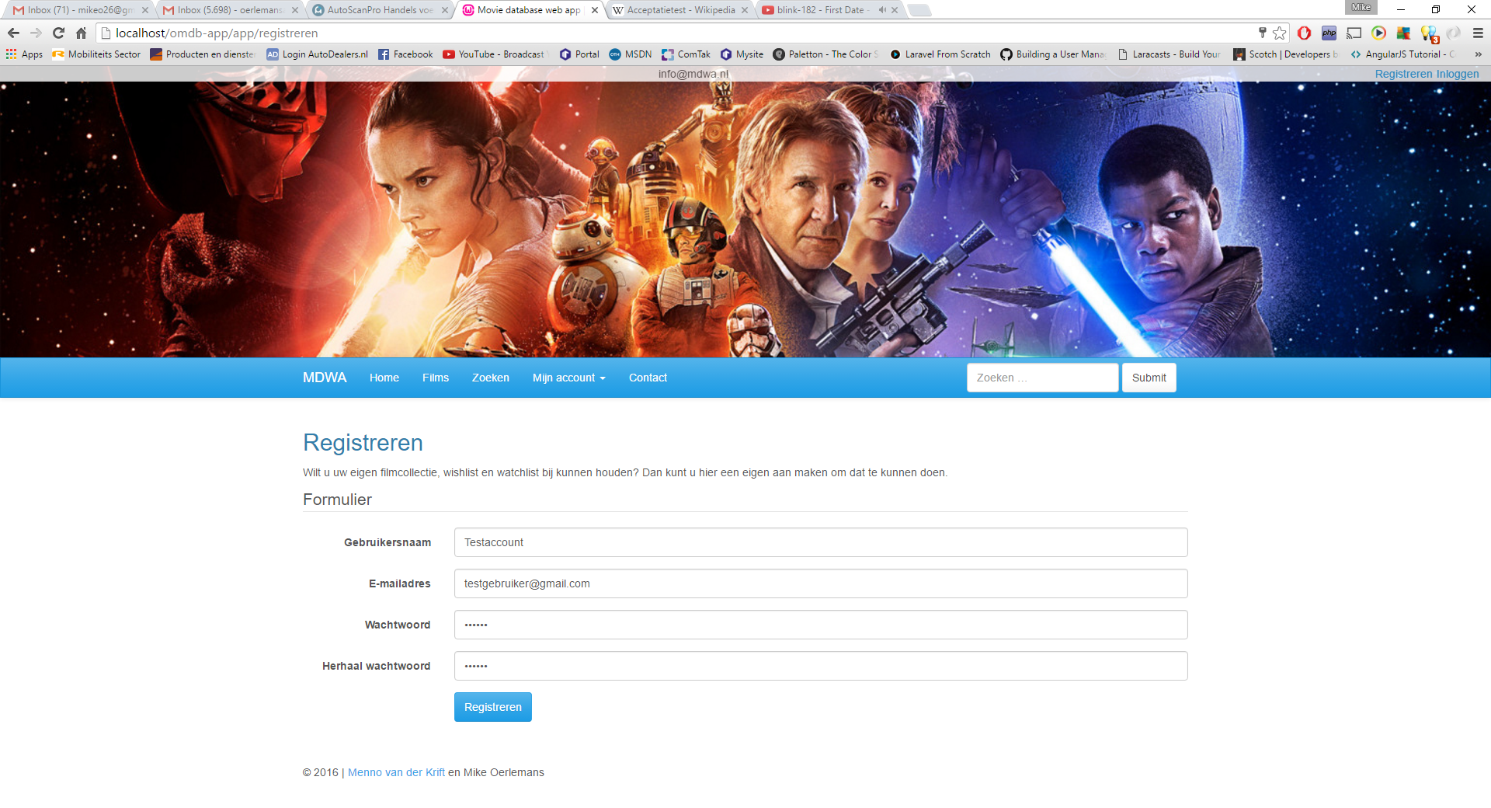**Ervaring tester: De pagina wordt herladen en het invulformulier verdwijnt en inplaast daar van krijg ik de melding in groene tekst dat mijn gebruikeraccount is aangemaakt en dat ik heb bevestiging krijg per e-mail naar mijn ingevoerde e-mailadres.**

### Inloggen

**Situatie 1**

Gebruiker vult verkeerde gebruikersnaam en/of wachtwoord in

**Ervaring tester: Net boven het woord Formulier op de pagina verschijnt er een tekstmelding in het rood dat de ingevulde gegevens onjuist zijn.**

**Situatie 2**

Gebruiker vult juiste gegevens in en klikt op de Inloggen knop

**Ervaring tester: Na het succesvol inloggen wordt ik doorgestuurd naar de Mijn Account pagina met bovenin de pagina een melding met groene tekst dat ik succesvol ben ingelogd. De melding veschijnt net boven de titel van de pagina.**

### Wachtwoord vergeten

**Situatie 1**

Gebruiker vult juiste gegevens in.

**Ervaring tester: Na het juist invullen van een e-mailadres waarmee al een gebruikersaccount is geassocieerd en op de Opvragen! Knop heb geklikt wordt ik doorgestuurd naar een andere agina met de melding dat mijn wachtwoord naar mijn e-mailadres gestuurd is.**

**Situatie 2**

Gebruiker vult een ongeldig e-mailadres in.

**Ervaring tester: Bij het onjuist invullen van een e-mailadres en het klikken op de knop Opvragen! Krijg ik een tekstmelding in het rood dat het e-mailadres niet voorkomt in het systeem.**

**Situatie 3**

Gebruiker vult een verkeerd e-mailadres in. Gebruiker krijgt een foutmelding terug.

**Ervaring tester: Als ik een ongeldig e-mailadres invoer en klik op Opvragen!, krijg ik een rode tekstmelding onder het e-mailadres invulveld waarin staat dat het geen geldig e-mailadres is.**

### Wachtwoord wijzigen

**Situatie 1**

Gebruiker vult de velden correct in, 2 identieke nieuwe wachtwoorden.

**Ervaring tester:**

**Situatie 2**

Gebruiker vult een te kort wachtwoord (minder dan 6 tekens).

**Ervaring tester:**

**Situatie 3**

Gebruiker vult niet 2 identieke wachtwoorden in.

**Ervaring tester:**

### E-mailadres wijzigen

**Situatie 1**

Gebruiker vult de gegevens correct in.

**Ervaring tester:**

**Situatie 2**

Gebruiker vult een ongeldig e-mailadres in.

**Ervaring tester:**

**Situatie 3**

Gebruiker vult niet 2 identieke e-mailadressen in.

**Ervaring tester:**

### Film opzoeken met snel zoeken

**Situatie 1**

Gebruiker zoekt zonder zoekterm in te voeren.

**Ervaring tester:**

**Situatie 2**

Gebruiker vult correcte zoekterm in.

**Ervaring tester:**

### Film toevoegen aan bekeken/collectie/wishlist/watchlist

**Situatie 1**

Gebruiker is ingelogd en voegt film toe aan een van zijn lijsten die er nog niet op stond. (Klikken op “bekeken”).

**Ervaring tester:**

**Situatie 2**

Gebruiker wil een film aan een van de lijsten toevoegen maar is niet ingelogd.

**Ervaring tester:**

**Situatie 3**

Gebruiker heeft de film al aan een van zijn lijsten toegevoegd.

**Ervaring tester:**

### Film verwijderen uit bekeken/collectie/wishlist/watchlist

**Situatie 1**

Gebruiker verwijdert film uit een van de lijsten door op het kruisje achter de film te klikken.

**Ervaring tester:**

**Er zijn voor deze actie niet meer mogelijke situaties.**

### Film pagina bekijken

**Situatie 1**

Gebruiker klikt op op de home pagina in de kolom Aanbevolen Films één van de films aan.

**Ervaring tester:**

**Situatie 2**

Gebruiker gaat naar Films pagina in het menu en klikt daar één van de 4 suggesties aan.

**Ervaring tester:**

**Situatie 3**

Gebruiker klikt op één van de gevonden zoekresultaten.

**Ervaring tester:**

### Contact opnemen

**Situatie 1**

Gebruiker gaat naar contact pagina vanuit het menu. Gebruiker vult ongeldig e-mailadres in (bijvoorbeeld zonder een @ teken).

**Ervaring tester:**

**Situatie 2**

Gebruiker vult een te korte naam in (minder dan 3 tekens).

**Ervaring tester:**

**Situatie 3**

Gebruiker vult een te korte vraag in (minder dan 10 tekens).

**Ervaring tester:**

**Situatie 4**

Gebruiker vult alle gegevens correct in.

**Ervaring tester:**

### Uitloggen

**Situatie 1**

Gebruiker logt uit door in de bovenste balk op de link “**uitloggen**” te klikken.

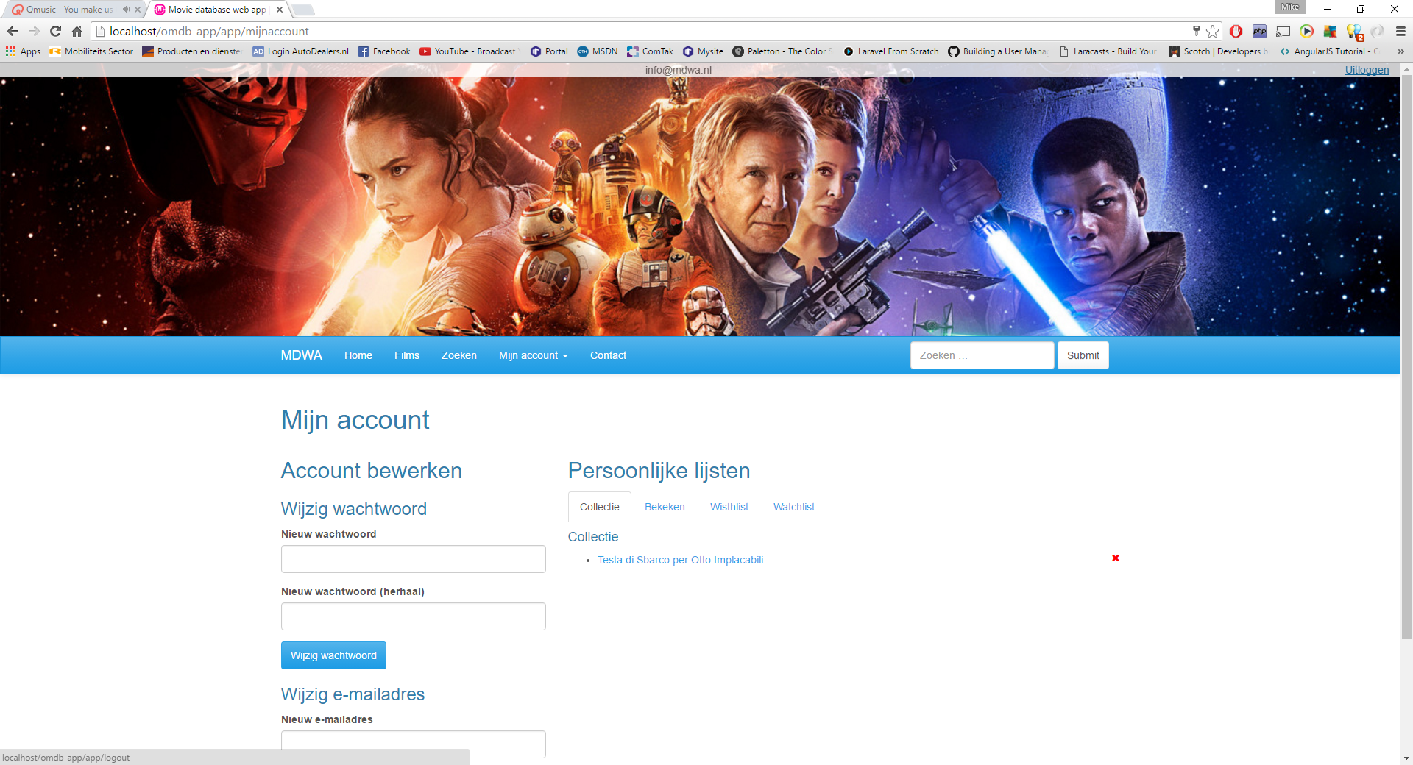

**Ervaring tester:**

**Situatie 2**

Gebruiker logt uit door in het menu met zijn muis over “Mijn account” te gaan waardoor de drop down uitklapt. Vervolgens klikt de gebruiker op “Uitloggen”.  
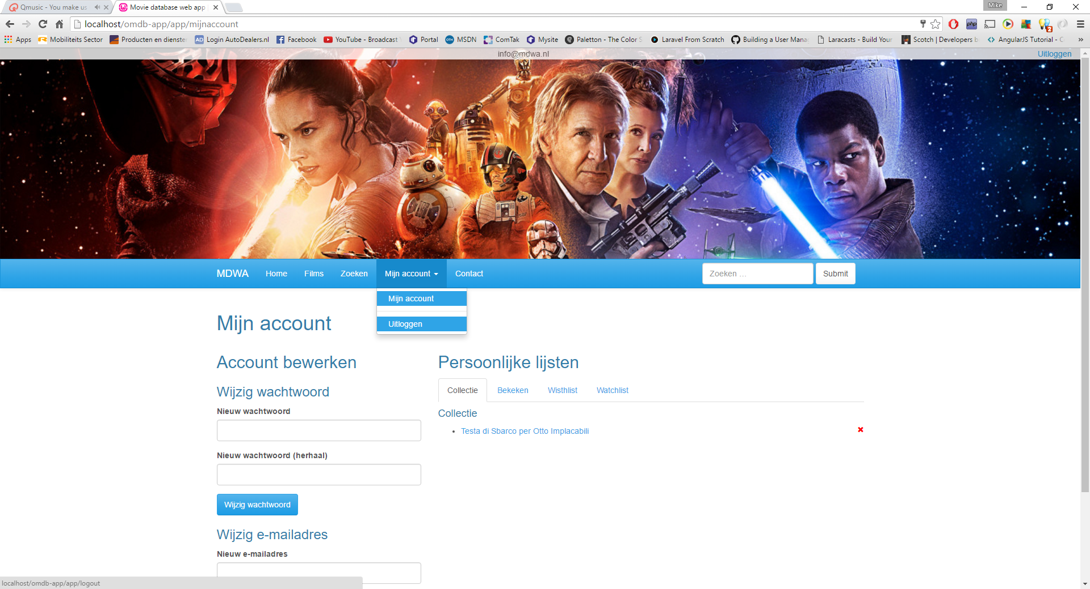

**Ervaring tester:**

### Conclussie en toelichting van ervaringen